École des Hautes Études d'Ingénierie
Département : Informatique
Filière : Génie Informatique
RAPPORT DE PROJET
Projet BRICOLA
Conception et Gestion du Projet
Groupe : G327
Année universitaire 2025–2026

Table des matières
1. Introduction
2. Présentation du Système d'Information (SI)
3. Présentation de l'équipe
4. Importance du travail en équipe
5. Le cycle de vie d'un projet
5.1 Le cycle en Y
6. La planification et son importance
6.1 Diagramme de Gantt ou de Pert
7. Les méthodes agiles
7.1 SCRUM
7.2 DUC (Développement Unifié de Cas)
7 .3 Diagramme de Classe
7.4 Passage de DC à un MLD
7.5 MCD
7.6 Passage MCD à un MLD
7.7 Script de création de la BD
8. L'importance du concept orienté objet
8.1 Les fondamentales de la POO

1. Introduction
Dans un monde de plus en plus connecté et numérique, les échanges entre prestataires de services et leurs clients se complexifient et nécessitent des outils modernes, efficaces et transparents. Ce rapport présente le projet BRICOLA, une application numérique conçue pour digitaliser et structurer les interactions entre clients et artisans.
Imaginez un client confronté à une panne urgente : un appareil défectueux, un service indispensable à réaliser, ou une réparation qui ne peut plus attendre. La première réaction est souvent la même : chercher un artisan par recommandation, multiplier les appels, envoyer des messages sans réponse claire, négocier des horaires approximatifs et, bien souvent, se déplacer sans garantie de disponibilité.
C'est dans ce contexte que s'inscrit notre projet. Face à la complexité croissante des besoins des clients et à la nécessité pour les artisans de mieux organiser leur activité, il devient indispensable de repenser ce modèle traditionnel. Notre système propose une réponse concrète à cette problématique en digitalisant et structurant l'ensemble du processus d'interaction entre client et artisan.
L'application transforme une démarche désordonnée en un workflow clair, maîtrisé et transparent, où chaque acteur connaît son rôle, l'état d'avancement des demandes et les prochaines actions à effectuer. Elle ne remplace pas la relation humaine, mais la renforce en lui apportant un cadre fiable, efficace et adapté aux exigences actuelles.
Ce rapport décrit les fondements théoriques et méthodologiques ayant guidé notre démarche de conception et de réalisation.

2. Présentation du Système d'Information (SI)
Un système d'information est un outil conçu pour fournir à la direction les données nécessaires à la prise de décisions, permettant ainsi de maintenir l'organisation en phase avec son environnement. En pratique, ce contrôle s'exerce à travers deux types de systèmes : les systèmes en boucle ouverte, qui ne possèdent aucun mécanisme pour vérifier si les objectifs sont atteints et sont généralement inadaptés aux contextes commerciaux imprévisibles, et les systèmes en boucle fermée, plus efficaces car ils utilisent des mécanismes de rétroaction et d'anticipation. Alors que le contrôle par rétroaction (feedback) réagit aux erreurs en corrigeant les écarts entre les résultats réels et souhaités souvent avec un certain délai, le contrôle prévisionnel intègre des prédictions pour anticiper et prévenir les problèmes avant qu'ils ne surviennent, comme c'est le cas dans la planification de projets complexes...(Business Information System,2011,p :08)
L'application BRICOLA est un système d'information numérique destiné à faciliter, structurer et sécuriser les interactions entre deux acteurs principaux : le client et l'artisan. Elle a pour objectif principal de digitaliser un processus traditionnellement informel, souvent basé sur des échanges directs non structurés déplacements physiques, appels téléphoniques, messages dispersés en le transformant en un workflow clair, traçable et organisé.

Rôle et valeur ajoutée de l'application
L'application joue le rôle de plateforme d'intermédiation intelligente entre le client et l'artisan. Elle ne se limite pas à la simple mise en relation, mais orchestre l'ensemble du cycle de vie d'une demande de manière structurée.

Pour le client
L'application permet au client de formuler clairement une demande de service (réparation, prestation, vente, etc.), de consulter les profils des artisans et leurs disponibilités, de suivre l'état d'avancement de sa demande en temps réel, de communiquer avec l'artisan dans un cadre sécurisé et centralisé, et de bénéficier d'une meilleure transparence sur le service rendu.

Pour l'artisan
L'application permet à l'artisan de gérer son profil professionnel et ses informations de contact, de définir et mettre à jour sa disponibilité, de recevoir, accepter ou refuser des demandes de manière organisée, de planifier ses interventions, et de conserver un historique structuré de ses activités et interactions.

Les acteurs du système
Le système d'information repose sur l'interaction coordonnée de trois acteurs principaux : le client, l'artisan et l'administration. Chacun de ces acteurs possède un rôle bien défini, contribuant au bon fonctionnement global de l'application.
L'artisan est un utilisateur professionnel de l'application, représentant un prestataire de services. Il peut exercer différentes activités selon sa spécialité.
Le client est l'acteur à l'origine des demandes de service. Il représente l'utilisateur final du système, dont le besoin constitue le point de départ du workflow métier.
L'administration représente l'acteur chargé de la gestion globale et du bon fonctionnement du système. Elle joue un rôle transverse, garantissant la fiabilité, la cohérence et la sécurité de la plateforme.

3. Présentation de l'équipe
Le projet BRICOLA a été réalisé dans le cadre d'un travail collaboratif par le groupe 327 nommé aussi Glitch Brothers, composé d’étudiants en génie informatique à l'École des Hautes Études d'Ingénierie. L'équipe a été constituée en quatre membres, afin de couvrir l'ensemble des aspects du projet : analyse des besoins, modélisation, développement et documentation.
Chaque membre de l'équipe a contribué activement aux différentes phases du projet. Des réunions régulières présentiels chaque dimanche et des réunions à distance chaque semaine ont permis de synchroniser les avancées, de résoudre les problèmes rencontrés et d'assurer la cohérence globale de la solution proposée. Les rôles ont été définis dès le début du projet afin de maximiser l'efficacité collective.

4. Importance du travail en équipe
Le travail en équipe représente l'une des compétences fondamentales dans le domaine du génie logiciel et du développement informatique (DeMarco & Lister, 2013). Il ne s'agit pas seulement d'une division des tâches, mais d'une véritable synergie entre des individus aux profils et aux compétences variés, qui collaborent pour atteindre un objectif commun.
Tout d'abord, le travail collectif a permis de construire une vision commune et unifiée du système. Chaque membre de l'équipe apportait une perception différente de l'application, influencée par son raisonnement, son expérience ou sa sensibilité. Les échanges réguliers ont permis d'aligner ces points de vue afin de converger vers une compréhension partagée des objectifs, des fonctionnalités et de la valeur ajoutée de l'application, se qui manifeste dans notre explication claire et commune de notre vision.
Ensuite, la collaboration a joué un rôle essentiel dans l'identification des lacunes de conception. Là où un membre pouvait ne pas percevoir une incohérence ou une limite dans un choix fonctionnel ou architectural, un autre pouvait la mettre en évidence. Cette complémentarité a permis de renforcer la qualité du système, en anticipant des problèmes qui seraient passés inaperçus dans un travail individuel.
Le travail en équipe a également favorisé la correction mutuelle des incompréhensions conceptuelles. Les discussions autour des diagrammes, des scénarios d'utilisation et des modèles de classes ont permis de clarifier des notions parfois interprétées différemment. Ce processus d'échange a contribué à une meilleure maîtrise collective des concepts, tout en améliorant la cohérence globale du système d'information.
Au-delà des aspects techniques, cette collaboration a renforcé les relations humaines au sein de l'équipe. Le dialogue, l'écoute et le respect des différences ont créé un climat de confiance et de convivialité. La diversité des profils, des idées et des façons de penser n'est pas un obstacle, mais au contraire une véritable richesse. Elle constitue un levier d'innovation et un facteur d'amélioration continue (Katzenbach & Smith, 2015).

5. Le cycle de vie d'un projet
Le cycle de vie d'un projet informatique désigne l'ensemble des phases successives par lesquelles passe un projet logiciel, depuis sa conception jusqu'à sa livraison et sa maintenance (Pressman & Maxim, 2015). Comprendre ce cycle est fondamental pour organiser le travail de manière cohérente, anticiper les risques et garantir la qualité du produit final.
De manière générale, un cycle de vie comprend les phases suivantes : l'analyse des besoins, qui consiste à identifier et formaliser les exigences des parties prenantes ; la conception, qui transforme les exigences en spécifications techniques ; le développement, qui correspond à l'implémentation effective du logiciel ; les tests, qui permettent de vérifier la conformité du produit aux exigences ; et enfin la maintenance, qui assure l'évolution du système après sa mise en production.
Il existe plusieurs modèles de cycles de vie, chacun adapté à des contextes et des contraintes différents. Parmi les plus connus, on distingue le modèle en cascade, le modèle en spirale, le modèle itératif et incrémental, et le modèle en Y.

5.1 Le cycle en Y
Le cycle en Y, également appelé modèle en Y ou 2TUP (Two Track Unified Process), est une méthode de développement logiciel qui propose une approche duale permettant de traiter séparément les aspects fonctionnels et les aspects techniques d'un projet (Roques, 2007).
Ce modèle tire son nom de sa représentation graphique en forme de lettre Y : les deux branches supérieures représentent respectivement la branche fonctionnelle et la branche technique, tandis que le pied du Y symbolise leur fusion lors de la phase de réalisation.

La branche fonctionnelle
La branche fonctionnelle s'intéresse exclusivement aux besoins métier et aux exigences fonctionnelles du système. Elle part d'une analyse des besoins exprimés par les utilisateurs et produit des modèles décrivant ce que le système doit faire, sans se soucier de comment il le fera techniquement. Les principaux artefacts produits à ce niveau incluent les cas d'utilisation, les diagrammes d'activités et les maquettes d'interface.

La branche technique
La branche technique, quant à elle, s'intéresse aux contraintes d'architecture et aux choix technologiques. Elle définit l'environnement dans lequel le système va s'exécuter : choix du langage de programmation, des frameworks, de la base de données, de l'architecture (microservices, monolithique, etc.). Cette branche produit des spécifications techniques indépendantes des fonctionnalités métier.

La fusion en phase de réalisation
La phase de réalisation correspond au pied du Y. C'est à ce stade que les deux branches se rejoignent : les spécifications fonctionnelles sont implémentées en tenant compte des contraintes techniques définies. Cette fusion produit un système cohérent, répondant à la fois aux besoins des utilisateurs et aux exigences architecturales.
L'intérêt majeur du cycle en Y réside dans sa capacité à gérer le changement de manière structurée. En effet, si les besoins fonctionnels évoluent, seule la branche fonctionnelle est impactée ; si les contraintes techniques changent, seule la branche technique est concernée. Cela réduit significativement les risques de régression et facilite la maintenance du système (Roques, 2007).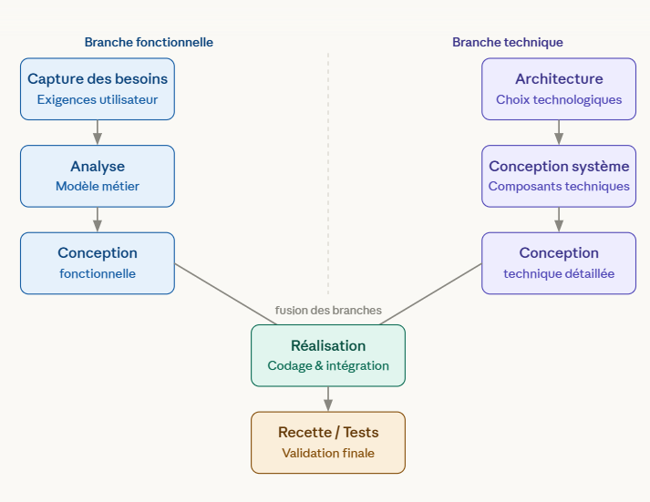

6. La planification et son importance
La planification est une étape essentielle dans la gestion de tout projet informatique. Elle consiste à définir, organiser et ordonnancer les tâches nécessaires à la réalisation du projet, en tenant compte des ressources disponibles, des délais imposés et des dépendances entre les différentes activités (Kerzner, 2017).
Une planification rigoureuse présente plusieurs avantages majeurs. Elle permet d'abord d'anticiper les risques potentiels et de prévoir des solutions de contournement. Elle facilite également la communication entre les membres de l'équipe et avec les parties prenantes, en fournissant une vision claire de l'avancement du projet. Enfin, elle constitue un outil de contrôle permettant de détecter rapidement les écarts par rapport aux objectifs initiaux et d'y remédier.
Sans planification adéquate, un projet est exposé à de nombreux dangers : dépassement de délais, surcoûts, perte de qualité, voire abandon pur et simple. C'est pourquoi les outils de planification occupent une place centrale dans les méthodologies de gestion de projet.

6.1 Diagramme de Gantt et de PERT
Parmi les outils de planification les plus utilisés dans les projets informatiques, le diagramme de Gantt et le diagramme de PERT (Program Evaluation and Review Technique) occupent une place de choix.

Le diagramme de Gantt
Le diagramme de Gantt, inventé par Henry Gantt au début du XXe siècle, est une représentation graphique permettant de visualiser le planning d'un projet sous forme de barres horizontales. Chaque barre représente une tâche, sa longueur est proportionnelle à sa durée, et sa position sur l'axe des abscisses indique ses dates de début et de fin (Moder, Phillips & Davis, 1983).
Cet outil permet de visualiser facilement les chevauchements entre les tâches, d'identifier les tâches critiques et de suivre l'avancement du projet. Il est particulièrement utile pour des projets de taille moyenne, où le nombre de tâches reste gérable. Des outils modernes tels que Microsoft Project, Trello ou Asana permettent de créer des diagrammes de Gantt interactifs et collaboratifs.

Le diagramme de PERT
Le diagramme de PERT est une technique de planification orientée réseau. Il représente les tâches d'un projet sous forme de nœuds reliés par des flèches indiquant les dépendances entre elles. L'un de ses apports majeurs est l'identification du chemin critique, c'est-à-dire la séquence de tâches la plus longue qui détermine la durée minimale du projet (Moder et al., 1983).
Contrairement au diagramme de Gantt, le PERT est davantage adapté aux projets complexes comportant un grand nombre de tâches interdépendantes. Il permet d'estimer la durée d'un projet de manière probabiliste, en tenant compte des incertitudes sur la durée de chaque tâche.
Dans le cadre du projet BRICOLA, ces outils ont été utilisés pour planifier les différentes phases de développement, depuis la phase d'analyse jusqu'à la phase de test, en passant par la modélisation et l'implémentation.
les taches qu’on a déterminé dans les 28 jours (supposé ) sont les taches suivantes :
A : la finalisation, vérification, et la correction de la modélisation UML, MERISE.(3 jours)
B : Répartition des taches et leurs implémentations avec l’insertion de base de données.(4 jours)
C : résoudre les algorithmes. (7 jours)
D : implémentation des algorithmes. (4 jours)
E : Le style et le désigne de web (partie php). (2 jours)
F : interface graphique (utilisation de Swing + QT). (8 jours)

7. Les méthodes agiles
Les méthodes agiles constituent un ensemble de pratiques de développement logiciel fondées sur les valeurs et principes énoncés dans le Manifeste Agile, publié en 2001 par un groupe de dix-sept experts du développement logiciel (Beck et al., 2001). Ces méthodes s'opposent aux approches traditionnelles et prescriptives, souvent jugées trop rigides face aux changements fréquents des exigences.
Les quatre valeurs fondamentales du Manifeste Agile peuvent être résumées ainsi : les individus et leurs interactions sont prioritaires par rapport aux processus et aux outils ; un logiciel fonctionnel est prioritaire par rapport à une documentation exhaustive ; la collaboration avec le client est prioritaire par rapport à la négociation contractuelle ; et l'adaptation au changement est prioritaire par rapport au suivi d'un plan établi (Beck et al., 2001).
Ces valeurs se traduisent par des pratiques concrètes : des cycles de développement courts appelés itérations ou sprints, des livraisons fréquentes de versions fonctionnelles du logiciel, une communication étroite et continue avec le client, et une capacité d'adaptation permanente aux changements d'exigences.

7.1 SCRUM
SCRUM est le framework agile le plus utilisé dans l'industrie du développement logiciel (Schwaber & Sutherland, 2020). Il repose sur une organisation du travail en cycles itératifs et incrémentaux appelés sprints, d'une durée généralement comprise entre une et quatre semaines.

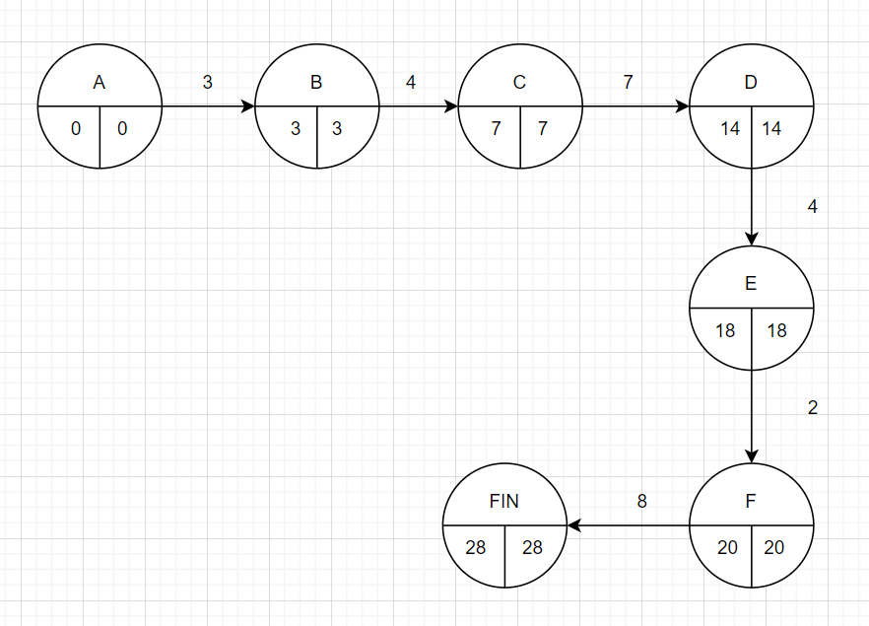
Les rôles dans SCRUM
SCRUM définit trois rôles principaux. Le Product Owner est responsable de la vision du produit et gère le backlog, c'est-à-dire la liste priorisée des fonctionnalités à développer. Le Scrum Master est le garant de l'application correcte du framework ; il aide l'équipe à lever les obstacles et à améliorer ses pratiques. L'équipe de développement est constituée de développeurs auto-organisés, responsables de la livraison d'incréments fonctionnels à la fin de chaque sprint.

Les événements SCRUM
SCRUM s'articule autour de quatre événements principaux. La planification du sprint permet à l'équipe de sélectionner les éléments du backlog à réaliser durant le sprint suivant. Les réunions quotidiennes (Daily Scrum) sont de courtes réunions de synchronisation permettant à chaque membre de l'équipe de partager son avancement, ses obstacles et ses prochaines actions. La revue de sprint est une démonstration du travail accompli devant les parties prenantes. Enfin, la rétrospective de sprint est une réunion interne permettant à l'équipe de réfléchir à ses pratiques et de les améliorer.

Les artefacts SCRUM
Les trois artefacts principaux de SCRUM sont le product backlog (liste complète des fonctionnalités souhaitées), le sprint backlog (sous-ensemble du product backlog sélectionné pour le sprint en cours), et l'incrément (version fonctionnelle et potentiellement livrable du produit à la fin du sprint).
L'application du framework SCRUM au projet BRICOLA a permis de structurer le développement de manière itérative, en livrant des fonctionnalités progressivement et en ajustant les priorités en fonction des retours obtenus à chaque sprint.
Nous ; Glitch Brothers ; utilisons une méthodologie Agile, plus précisément Scrum, pour organiser notre travail et suivre l’avancement du projet. Notre équipe organise une réunion hebdomadaire en présentiel chaque vendredi, qui joue le rôle de Sprint Review ou Sprint Planning, où nous analysons l’avancement du projet, discutons des idées et planifions les tâches pour la prochaine période . En plus de cela, nous faisons une réunion à distance pendant la semaine, selon les disponibilités de l’équipe. Cette réunion nous permet de suivre l’avancement des tâches, résoudre les problèmes et assurer une bonne communication entre les membres. Cette organisation nous aide à travailler de manière collaborative, flexible et efficace.

7.2 Développement Unifié de Cas (DUC)
Le Développement Unifié de Cas (DUC), ou Unified Case Development, est une approche de développement logiciel qui s'appuie sur les cas d'utilisation comme fil conducteur de l'ensemble du processus de développement. Cette approche est étroitement liée au Processus Unifié (UP Unified Process) et à sa variante commerciale RUP (Rational Unified Process), développés par les créateurs du langage UML .Dans le DUC, chaque fonctionnalité du système est décrite sous forme de cas d'utilisation, qui décrivent les interactions entre les acteurs du système et le système lui-même. Ces cas d'utilisation servent de base à toutes les étapes du développement : ils guident la conception de l'architecture, orientent les tests et constituent la documentation fonctionnelle du système. (Jacobson, Booch & Rumbaugh, 1999).
Notre diagramme de cas d'utilisation illustre les interactions entre plusieurs acteurs (Utilisateur, Client, Artisan, et la Banque) et les fonctionnalités globales de la plateforme. L'acteur Utilisateur sert de base abstraite pour les actions communes comme l'inscription, la connexion et la recherche d'artisans, tandis que le Client dispose de fonctions spécifiques pour demander des services ou effectuer des paiements via un acteur secondaire (la Banque). L'Artisan, spécialisé en "Service" ou en "Réparation", gère les demandes (accepter/refuser) et met à jour ses interventions, le tout étant structuré par des relations d'inclusion pour des actions obligatoires telles que le choix du mode de récupération ou l'activation de services.

Les phases du processus unifié
Le processus unifié se déroule en quatre phases distinctes. La phase d'inception vise à établir la faisabilité du projet, à identifier les principaux acteurs et cas d'utilisation, et à définir le périmètre du système. La phase d'élaboration approfondit l'analyse des exigences, définit l'architecture de base et réduit les risques techniques majeurs. La phase de construction correspond au développement effectif du système, réalisé par itérations successives. Enfin, la phase de transition assure la livraison du système aux utilisateurs finaux, incluant les tests d'acceptation, la formation et le déploiement.
L'une des forces du DUC réside dans sa flexibilité : il peut être adapté à des projets de tailles et de natures très différentes, en ajustant le niveau de formalisme et la durée des itérations en fonction des besoins spécifiques du projet (Jacobson et al., 1999).

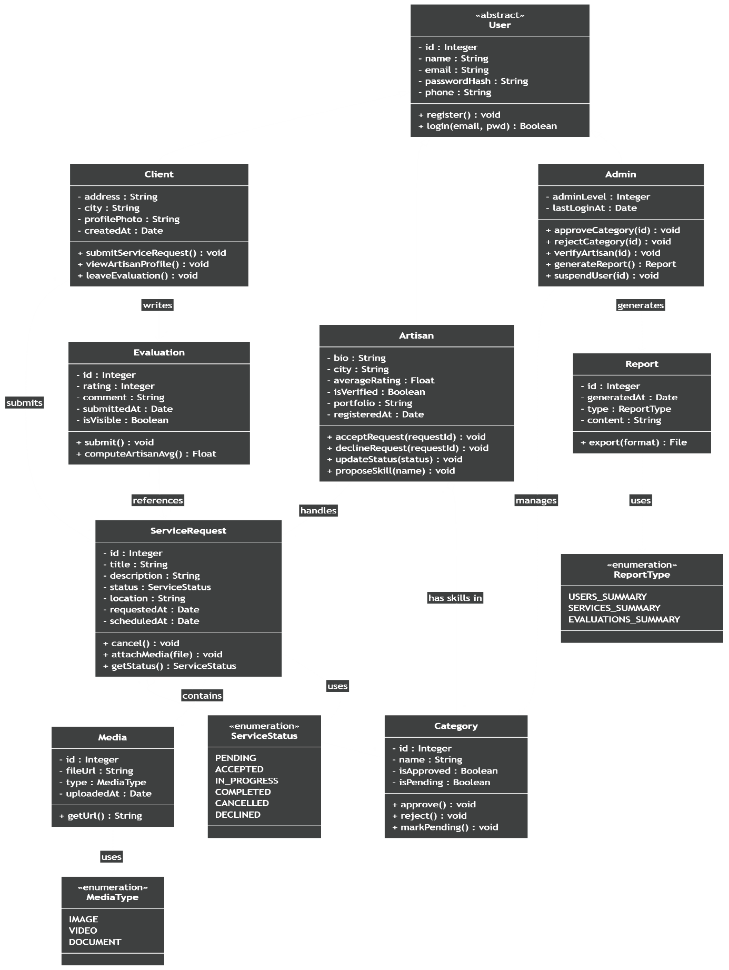
diagramme de classe

8. L'importance du concept orienté objet
La programmation orientée objet est une méthode de mise en œuvre dans laquelle les programmes sont organisés comme des collections coopératives d'objets, dont chacun représente une instance d'une classe, et dont les classes sont toutes membres d'une hiérarchie de classes unies par des relations d'héritage. (Booch, G. (1994). Object-Oriented Analysis and Design with Applications. P :66 ).
L'adoption du paradigme orienté objet présente de nombreux avantages qui ont contribué à sa généralisation dans l'industrie du logiciel. En modélisant le domaine métier sous forme d'objets interagissant entre eux, la POO facilite la compréhension du système et réduit le fossé conceptuel entre le monde réel et le code. Elle favorise également la réutilisation du code grâce aux mécanismes d'héritage et de composition, ce qui réduit la duplication et améliore la maintenabilité. Enfin, l'encapsulation permet de protéger l'intégrité des données et de réduire les dépendances entre les différentes parties du système, facilitant ainsi les évolutions futures.
Dans le cadre du projet BRICOLA, la POO constitue le fondement de l'architecture logicielle. Chaque entité du domaine métier : Client, Artisan, Demande, Évaluation, etc. Est modélisée sous forme d'une classe, avec ses attributs et ses méthodes propres. Les relations entre ces entités sont représentées par des associations, des agrégations ou des compositions, selon leur nature (Gamma, Helm, Johnson & Vlissides, 1994).

8.1 Les fondamentales de la POO
La programmation orientée objet repose sur quatre piliers fondamentaux qui en constituent l'essence même : l'encapsulation, l'héritage, le polymorphisme et l'abstraction.

L'encapsulation
L'encapsulation est le mécanisme par lequel les données (attributs) et les traitements (méthodes) d'un objet sont regroupés au sein d'une même entité logique, la classe, et dont l'accès depuis l'extérieur est contrôlé par des niveaux de visibilité (public, privé, protégé). Ce principe garantit l'intégrité des données en empêchant toute modification non autorisée depuis l'extérieur de la classe. Ainsi, un objet Artisan ne peut voir sa disponibilité modifiée que par ses propres méthodes internes, et non directement depuis n'importe quelle partie du code (Booch, 1994).
L'encapsulation favorise également la modularité du code, en définissant des interfaces claires entre les différentes parties du système. Chaque classe expose uniquement ce qui est nécessaire à son utilisation, cachant les détails d'implémentation internes.

L'héritage
L'héritage est le mécanisme permettant à une classe (classe fille ou sous-classe) de récupérer et d'étendre les attributs et méthodes d'une autre classe (classe mère ou super-classe). Il permet de modéliser des relations de spécialisation entre les entités du domaine et favorise la réutilisation du code (Gamma et al., 1994).
Dans le projet BRICOLA, par exemple, les classes ArtisanRéparateur et ArtisanServeur héritent toutes deux d'une classe parente Artisan, qui regroupe les attributs et comportements communs à tous les artisans (nom, disponibilité, profil, etc.). Chaque sous-classe ajoute ensuite les spécificités propres à son type d'artisan.
Il convient cependant d'utiliser l'héritage avec discernement. Un héritage mal conçu peut conduire à des hiérarchies de classes rigides et difficiles à maintenir. Il est souvent préférable de favoriser la composition à l'héritage lorsque la relation entre deux classes n'est pas une relation de type « est un » (Gamma et al., 1994).

Le polymorphisme
Le polymorphisme est la capacité d'un objet à prendre plusieurs formes différentes. Il permet de traiter des objets de types différents de manière uniforme, à travers une interface commune. Il existe deux principales formes de polymorphisme : le polymorphisme de substitution (ou polymorphisme d'héritage), qui permet à une instance d'une sous-classe d'être utilisée là où une instance de la classe parente est attendue, et le polymorphisme paramétrique (ou généricité), qui permet d'écrire du code générique fonctionnant avec différents types de données (Booch, 1994).
Concrètement, le polymorphisme permet par exemple d'appeler la méthode accepterDemande() sur n'importe quel objet de type Artisan, qu'il s'agisse d'un ArtisanRéparateur ou d'un ArtisanServeur, sans avoir à connaître le type exact de l'objet à l'avance. Chaque sous-classe implémente cette méthode de manière spécifique à son contexte, tout en respectant l'interface commune définie par la classe parente.

L'abstraction
L'abstraction est le processus qui consiste à identifier et à représenter les caractéristiques essentielles d'un objet ou d'un concept, en ignorant les détails non pertinents. En POO, l'abstraction se manifeste à travers les classes abstraites et les interfaces, qui définissent un contrat que les classes concrètes doivent respecter sans en spécifier l'implémentation (Pressman & Maxim, 2015).
Ce principe est fondamental pour concevoir des systèmes flexibles et évolutifs. En définissant des abstractions bien pensées, il est possible de faire évoluer les implémentations concrètes sans impacter les parties du code qui utilisent ces abstractions. C'est notamment ce principe qui permet d'appliquer des design patterns tels que le patron de conception Stratégie ou le patron Observateur, qui sont largement utilisés dans les architectures logicielles modernes (Gamma et al., 1994).

classes en C++ :
Le C++ est réservé aux tâches intensives nécessitant une exécution rapide et une gestion optimisée des ressources, notamment pour la partie administrative.
Reporting Analytique : La génération de documents complexes via la classe Report (generateReport, export) repose sur C++.
Classification : Il traite les différents types de rapports définis dans ReportType, qu'il s'agisse des résumés d'utilisateurs (USERS_SUMMARY) ou des services (SERVICES_SUMMARY).
Optimisation Media : Pour les traitements lourds sur la classe Media (compression d'images ou validation de fichiers volumineux), le C++ offre une performance maximale.

classes en Java :
Java assure la robustesse du système en gérant les règles métier complexes, les calculs et la validation des états de l'application. C'est ici que l'orienté objet prend toute son importance.
- Actions Professionnelles : Les fonctionnalités critiques de la classe Artisan, telles que l'acceptation de missions (acceptRequest), le refus (declineRequest) ou la proposition de nouvelles compétences (proposeSkill), sont codées en Java.
- Intelligence du Système : Java traite la logique de la classe Evaluation pour calculer les moyennes de notation (computeArtisanAvg) et gère le cycle de vie de la classe Category (approve, reject).
- Transitions d'États : C'est ce module qui garantit qu'une demande passe correctement du statut "En attente" à "Terminé".

classes en php :

1. Couche Interface et Interaction (PHP)
Le langage PHP est utilisé pour gérer l'interface utilisateur, la communication web et les opérations de base (CRUD). Il s'occupe principalement de la saisie des données et de l'affichage.
- Gestion des Utilisateurs : La classe User (ou Client) utilise PHP pour les fonctions d'inscription (register), de connexion (login) et la mise à jour du profil (adresse, ville, photo).
- Flux de Service : PHP permet à l'utilisateur d'interagir avec la classe ServiceRequest pour soumettre une demande (submitServiceRequest) ou l'annuler.
- Contenu et Feedback : La gestion des fichiers via la classe Media (upload) et la saisie des avis dans la classe Evaluation (leaveEvaluation) sont traitées ici.

Conclusion
Ce rapport a présenté les fondements théoriques et méthodologiques qui sous-tendent la conception du projet BRICOLA. À travers l'exploration des différents concepts abordés du système d'information aux principes de la programmation orientée objet, en passant par les méthodes agiles et les outils de planification il apparaît clairement que le développement d'un logiciel de qualité repose sur une démarche structurée, réfléchie et collaborative.
La compréhension du cycle de vie d'un projet, notamment à travers le cycle en Y, permet d'aborder le développement de manière méthodique, en distinguant clairement les aspects fonctionnels des aspects techniques avant de les faire converger lors de la réalisation. Les outils de planification tels que le diagramme de Gantt et le diagramme de PERT fournissent le cadre nécessaire pour organiser le travail dans le temps et maîtriser les délais.
L'adoption des méthodes agiles, et plus particulièrement de SCRUM, a permis d'introduire une flexibilité et une adaptabilité essentielles dans la gestion du projet. En travaillant par itérations courtes et en maintenant un dialogue constant avec les parties prenantes, l'équipe a pu ajuster sa trajectoire de manière continue et livrer des incréments de valeur à chaque sprint.
Enfin, les principes fondamentaux de la programmation orientée objet encapsulation, héritage, polymorphisme et abstraction constituent le socle sur lequel repose l'architecture logicielle du système BRICOLA. Ces principes garantissent la qualité, la maintenabilité et l'évolutivité du code produit.
Cette démarche de conception rigoureuse représente une base solide pour aborder la programmation de manière plus réfléchie, cohérente et professionnelle, en réduisant les erreurs conceptuelles et en améliorant la qualité du code produit. Elle constitue également un excellent point de départ vers une pratique professionnelle du développement informatique, proche de celle utilisée dans le monde réel des projets logiciels.

